출제시기 | 출제 회사 | 출제 위원 | 주제
2011 Spring 1-2 | BAIN | 유달내 이사 | 신사업 진출(커피숍)

Q. 당신의 삼촌이 유럽여행 (이태리) 하다가 맘에 드는 컨셉, 디자인의 커피숍을 발견하였다. 이것을 보고 당신에게 조언을 구한다. 커피숍을 할지 말지를 의사결정하기 위해 가장 상위의 레벨에서 고민할 수 있는 factor 몇 가지를 고민해보자.
* 친구에 대한 커피숍 유치의 목적, 자금 등 정보는 잘 알지 못한다.

이런 문제는 제 생각인데, 뭔가 정형화된 SET 에서 나오는 케이스 문제는 아닌 것 같습니다. 지원자가 너무 연습을 많이 한 것 같고, 구조화된 사고가 연습에서 나오는 것 같다고 판단 될 시, 일상생활에서 케이스는 어떻게 풀지를 평가하는 문제라고 보시면 될 것 같습니다.
유념하셔야 할 점은 끊임없이 “편안하게 하세요. 삼촌이 앞에 있다고 생각하면서 푸세요.”라고 분위기를 조성해 주셔도 절대로 Professional 한 태도를 놓지 말고 유지하셔야 한다는 점입니다.

Clarification
- 커피숍을 라이선스해서 들여오는 것인가? 카피해서 들여오는 것인가?
- 카피해서 들여온다고 하자
- 삼촌이 해당 커피숍을 들여오려는 목적은?
- 일차적으로는 수익발생, 이후 사업 확장 또한 고려하고 있지만(이차적인 목적이며) 일단 수익을 발생시키는 것이 중요함
- 해당 커피숍의 판매 제품, 컨셉 등의 정보는?
- 유러피안 커피숍으로 차별화가 잘 되어 있음

Structuring
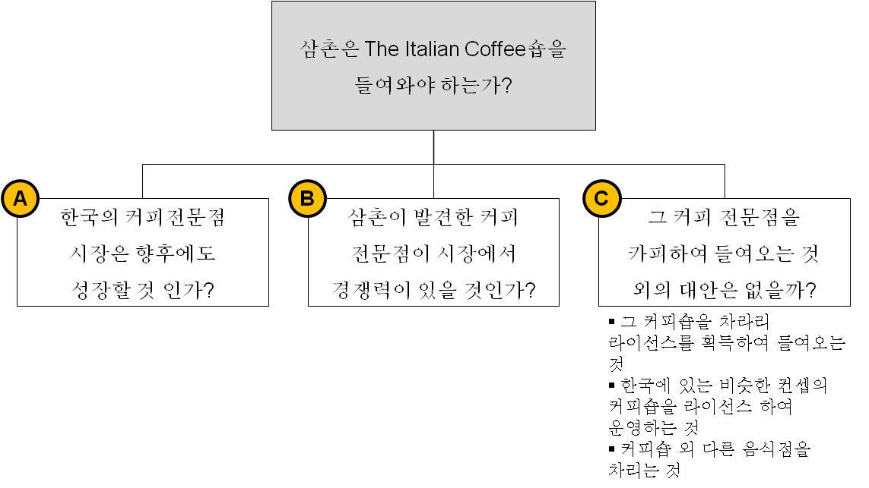Q2. A. B와 C가 좀 다르다. A, B는 시장에 대한 얘기 C번은 성향이나 이런 것이 관계될 것 같다. 성향을 고려하여 커피숍 유치 결정에 영향을 미치는 FACTOR를 꼽아보자.

- 일단 커피숍을 가져오는 목적을 좀더 명확히 해야 할 것 같다.
- 안정적인 노후 설계? 커피숍 사업에 뛰어들어 확장하기 위함?

- 어떤 목적을 가져오냐에 따라 고려하는 FACTOR가 다른 것 같다.

Q3. 그럼 커피 전문점 목적에 따라 2명의 친구가 있다. 한 명은 사업가(확장 하려고 함) 한 명은 안정적 성향친구(노후 대책, 안정적 생계보장이 목적)→ 어떤 FACTOR를 보겠는가?

- 사업가 친구: (정확한 순서가 잘 기억이 안 나네요) 사업가 친구라고 했으니 기존에 하는 사업이 있을 것이라 가정하자.
- 기존 사업과 시너지가 나는가?
- 성장이 본궤도에 들어가기 까지 critical point까지의 시간 견딜 수 있는가? 등등…
- (아 인터뷰 때는 구조화 잘 해서 얘기했어요. 다만 머리가 하얗게 되었을 뿐).

- 안정적 성향 친구:
- 안정적인 매출 발생시키기 위해 기본적인 입지 확보 가능한가?
- 매출 변동성에 대한 리스크 수용 정도는?
- 매출 본궤도에 오르기 위해 경영, 운영 등의 경영적 기질을 발휘할 수 있는가?
- 실제 매출이 안정적인가?
- (유럽 조사, 한국과의 차이 조사 등 여러 가지를 얘기했음)

Q4. 만약 당신이라면 그 커피숍을 할까요? YES or NO 부터 얘기한 뒤 진행시켜 보세요.

YES. ① 시장은 매력적일 것. 고객당 마시는 수가 늘고, 고객 방문객이 더 늘 것. 안먹던 사람도 마시고, 커피 외 음료도 늘고, 음료 마시는 것 외 과제하러 오는 사람도 있고, 연령대도 늘어남. 경쟁자는 늘어나지만, 여전히 영업마진이 크기 때문에 경쟁을 이겨낼 수 있는 저항선이 있을 것
② 독특한 컨셉의 커피숍을 가지고 잘할 수 있을 것:
한국에 커피빈이나 스타벅스가 포화상태라고 생각했는데, 카페 베네가 왜이리 잘하냐를 생각해 보면 유러피안 컨셉이 소비자를 유인하는 것임, 가맹점 시스템이라고 반박할 수 있지만, 결국 가맹점주가 모이는 것도 소비자를 유인할 수 있는 요인이 있기 때문에며, 유러피안 컨셉에 대한 검증된 부분이 있어서 먹히는 것임
③ 나는 사업가적 기질이 다분함
BLAH BLAH

